Offene Fragen digital Teil 2

**Die gesetzliche Rentenversicherung Teil 2**

**Bitte beantworten Sie die nachfolgenden Fragen mit Hilfe der Wortwolke:**

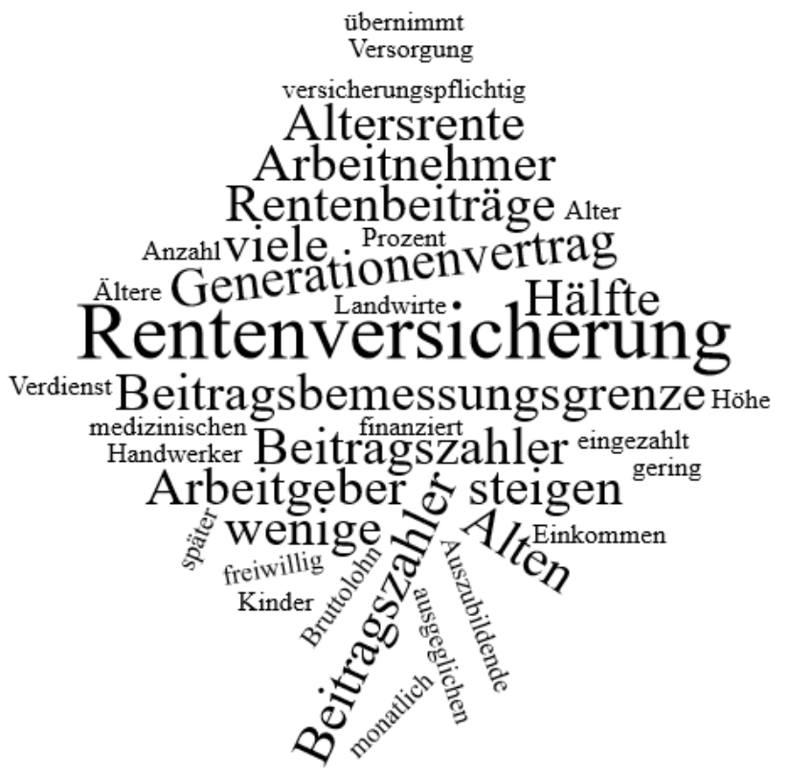

1. Was versteht man unter dem „Generationenvertrag“?  
   Klicken oder tippen Sie hier, um Text einzugeben.
2. Die Finanzierung der Renten stellt zunehmend ein Problem dar. Schildern Sie bitte die Gründe und machen Sie Lösungsvorschläge.  
   Klicken oder tippen Sie hier, um Text einzugeben.

1. Welche Regelungen gibt es für die Beitragszahlungen bei den Renten?   
   Klicken oder tippen Sie hier, um Text einzugeben.
2. Welche Personengruppen sind versicherungspflichtig und wie können sich die nicht versicherungspflichtigen Personengruppen absichern?  
   Klicken oder tippen Sie hier, um Text einzugeben.